PRUEVAS

Casos de prueba en login:

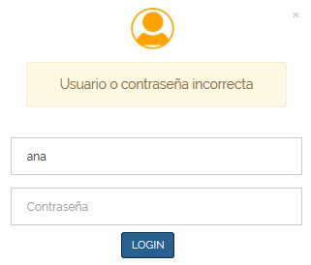Usuario o contraseña incorrectos.

Casos de prueba en las publicaciones:

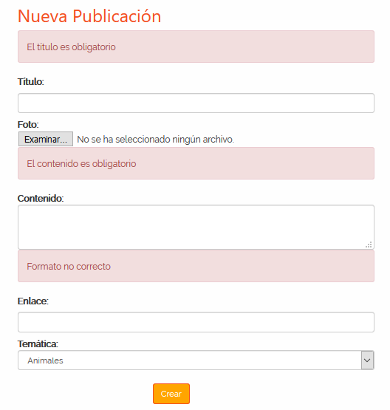Añadir publicación con los campos vacío.

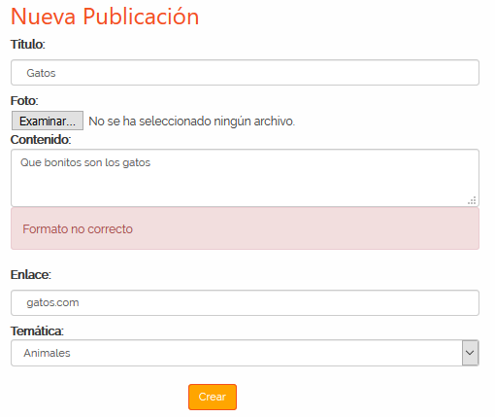Añadir publicación con formato de campo enlace incorrecto.

Casos de prueba en usuarios:

Creación y edición de usuario con campos vacíos.

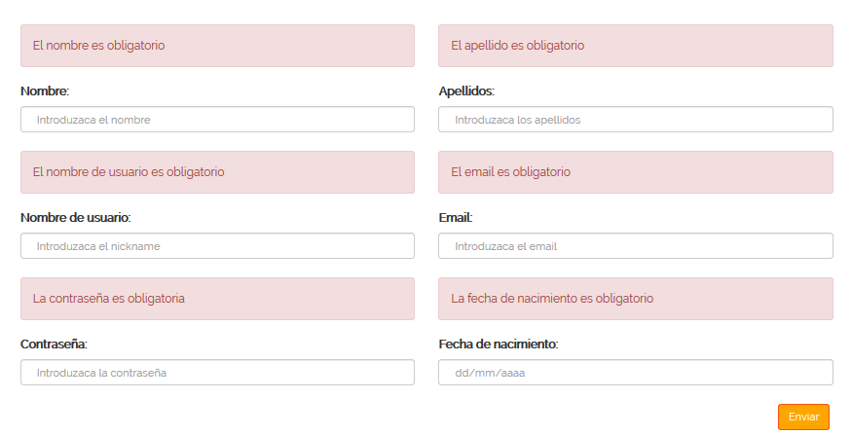

Creación y edición usuario con nombre ya existente

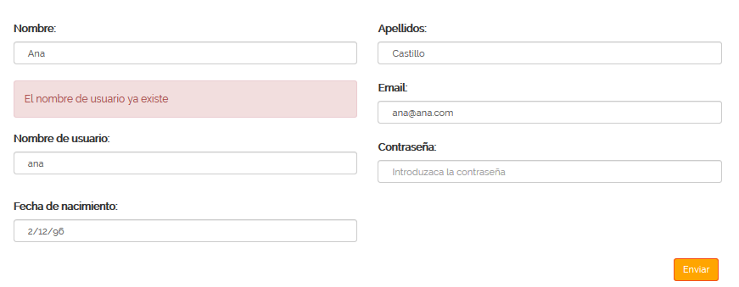

Creación y edición de usuario con contraseña inferior a cinco caracteres

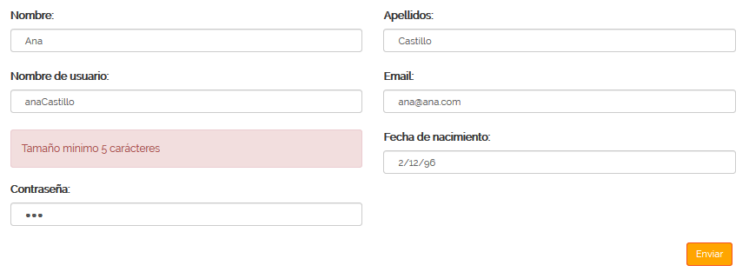

Creación y edición de usuario con formato de campo email incorrecto.

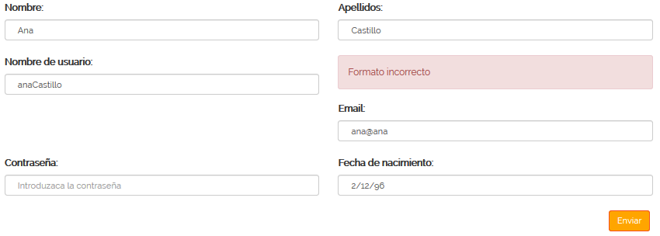

Casos de prueba en chat:

Creación y edición de chat con campos vacíos.

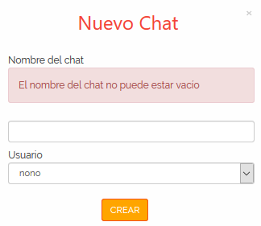

Casos de prueba en temática:

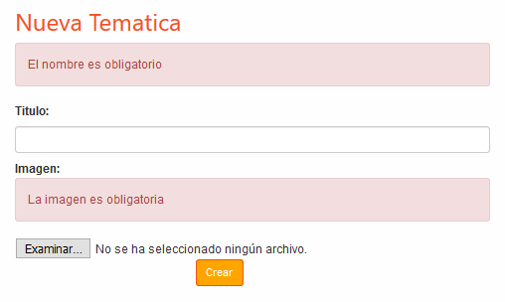Creación y edición de temática con campos vacíos.